Готовимся к школе дома №9.

1.Внимательно прочитай задачи.
Повтори условия задач устно.Реши задачи.
1) К серой цапле на урок
Пришли 7 сорок
А из них лишь 3 сороки
Приготовили уроки
Сколько лодырей сорок прилетело на урок?

2)На тарелочке 7слив
Вид их очень уж красив
Съел 4 сливы Павел
Сколько мальчик слив оставил?

2.Начерти углы: прямой, острый, тупой.

3.Расшифруй ребусы. (Вова, ветке, сова)

ВА

тка

со

4.Помоги художнику дорисовать картинки.

5.Выполни задания.

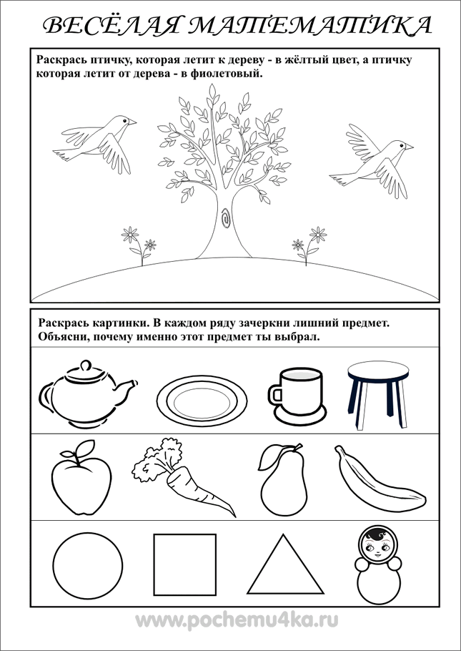

6.Графический диктант.

1кл.-вправо ; 1кл.- вниз ; 2кл.-вправо; 1кл.- вверх;
1кл.-вправо; 2кл.-вниз; 5кл.-вправо; 2кл.-вверх;
1кл.-влево; 1кл.-вверх; 2кл.-вправо; 8кл.-вниз;
1кл.-влево; 2кл.-вверх; 1кл.-влево;2кл.-вниз;
1кл.-влево; 2кл.-вверх; 3кл.-влево; 2кл.-вниз;
1кл.-влево; 2кл.-вверх; 1кл.-влево; 2кл.-вниз;
1кл.-влево; 3кл.-вверх; 1кл.-влево; 4кл.-вверх.

